# Revision History

|  |  |  |  |
| --- | --- | --- | --- |
| Date | Change Owner | Version | Change Reason |
| 18 Juli 2016 | M. Syaiful Jihad A | 1.0 | Project Time plan |
| 22 Juli 2016 | M. Syaiful Jihad A | 1.1 | * Memperbarui flowchart * Mengubah use case * Mengganti pemilihan kata |
| 10 Agustus 2016 | Moch. Imam Zarqoni | 1.2 | Mengganti gambar tampilan user interface |
|  |  |  |  |
|  |  |  |  |
|  |  |  |  |

# PROJECT PLAN

## Preface

Seiring dengan perkembangan teknologi informasi yang semakin maju penggunaan internet semakin banyak digunakan dikalangan masyarakat. Saat ini masyarakat lebih sering menggunakan internet untuk mencari segala informasi yang sedang berkembang. Hal ini didukung dengan kecepatan dan kemudaan dari cara pengaksesan dari informasi tersebut.

Kebutuhan akan sebuah inovasi pemasaran dari sebuah perusahaan untuk menjual produknya merupakan suatu keharusan. Namun, saat ini pemasaran melalui media cetak sudah banyak ditinggalkan karena mengeluarkan biaya yang tidak sedikit. Oleh karena itu maka dibuatlah suatu cara pemasaran melalui internet dengan sebuah website.

## Scope

Proyek ini merupakan pengembangan website GEN1 yang digunakan untuk memberikan informasi dan pemasaran dari produk GEN1.

Pengerjaan proyek ini hanya sebatas pembuatan tampilan dan isi dari website GEN1, registrasi pengguna baru, login pengguna, halaman admin, dan konfirmasi pembayaran. Proyek ini tidak menangani pembuatan aplikasi dan juga demo aplikasi.

Website yang digunakan menggunakan *framework* Laravel sebagai *back-end*, Angular Bootstrap sebagai *front-end*, dan MySql sebagai *database*.

## Project Time Plan

|  |  |  |  |
| --- | --- | --- | --- |
| **FASE** | **MANDAYS** | ***START*** | ***END*** |
| DESIGN & ANALYSIS | 4 | 19 Juli 2016 | 22 Juli 2016 |
| CONSTRUCTION | 18 | 19 Juli 2016 | 11 Agusus 2016 |
| TESTING & TRAINING | 4 | 8 Agustus 2016 | 11 Agustus 2016 |
| DEPLOYMENT | 2 | 12 Agustus 2016 | 15 Agustus 2016 |

# FLOW PROCESS

## Flowchart and Use Case Diagram

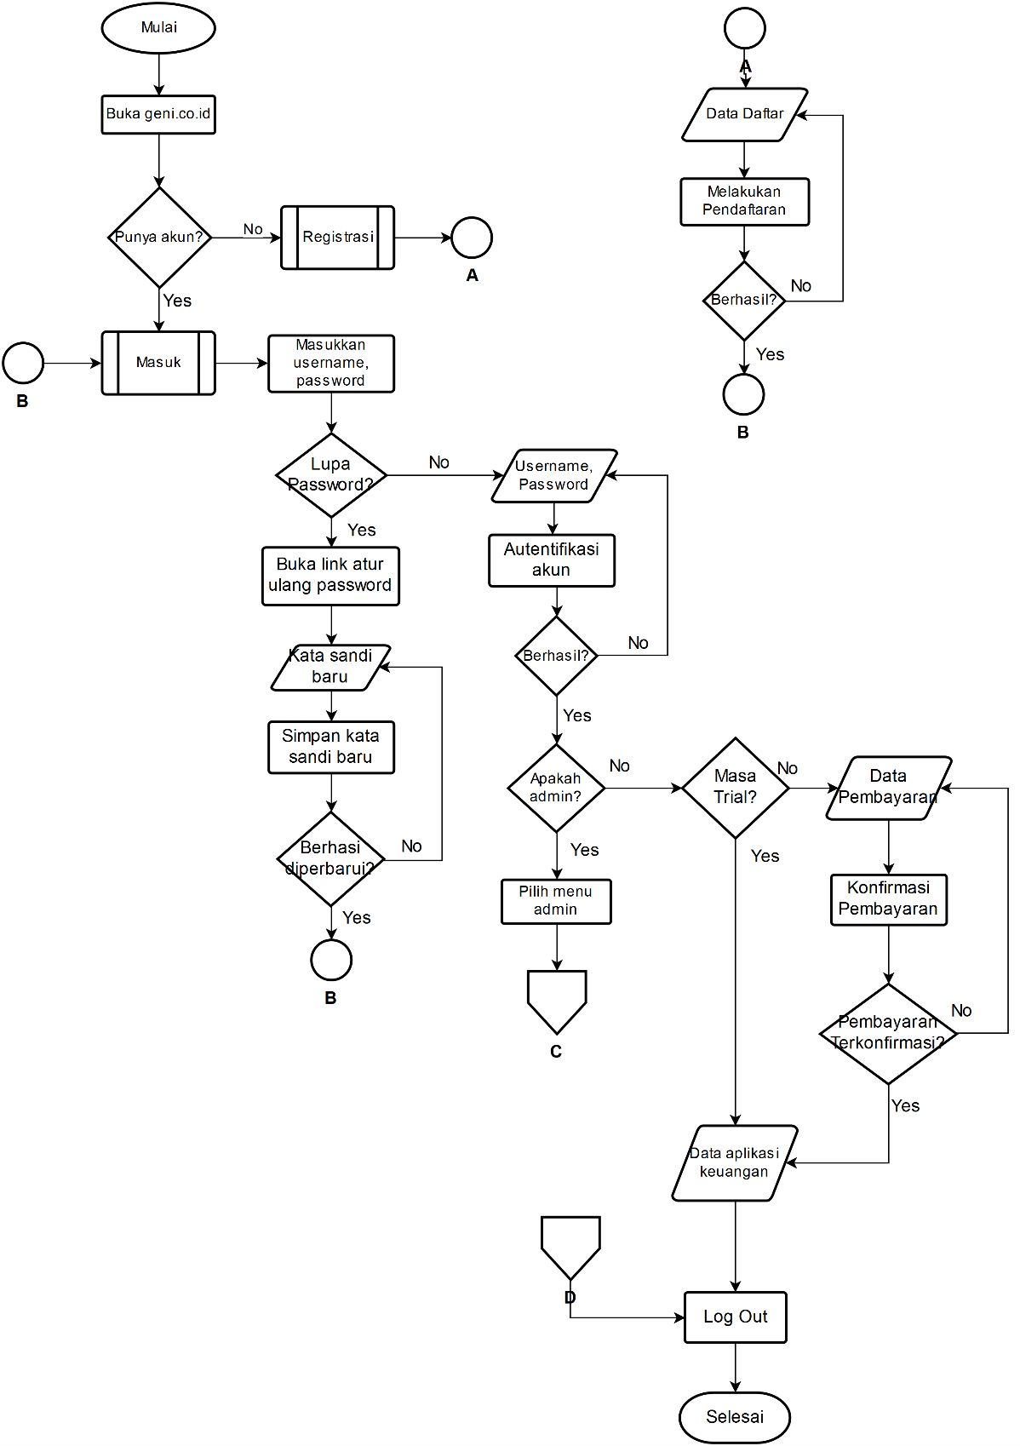



Flowchart

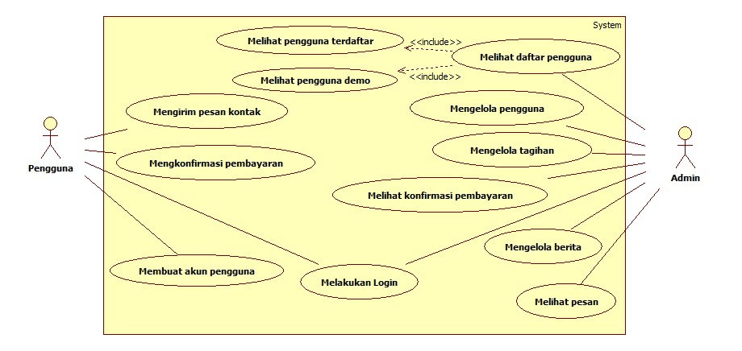

Use Case

## User Account

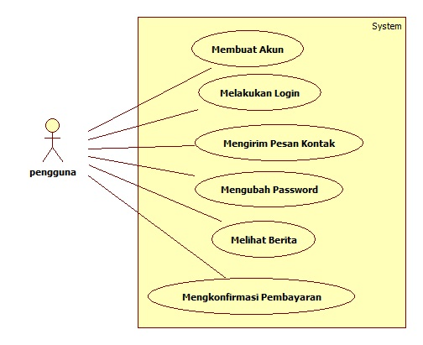

### Membuat Akun

Pengguna mendaftar dengan membuat akun yang digunakan untuk masuk ke menu aplikasi.

### Login

Proses autentifikasi pengguna untuk menggunakan aplikasi.

### Ganti Password

Menu untuk mengganti kata sandi pengguna dan pengaturan ulang apabila penggunak lupa kata sandi yang digunakan.

### Konfirmasi Pembayaran

Menu utuk melakukan konfirmasi pembayaran pembelian produk kepada pengembang.

### Melihat Berita

Bagian website untuk memberikan informasi-informasi terbaru mengenai produk dan hal lain yang bermanfaat.

### Hubungi Kami

Pengguna dapat mengirimkan pesan, saran, kritik tentang aplikasi dan sebagainya kepada pengembang lewat form yang sudah disediakan.

## Admin Account

### Kelola Pengguna

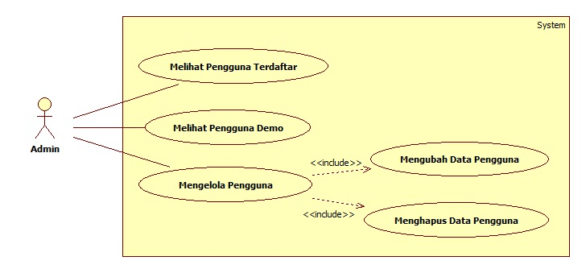

#### Melihat Daftar Pengguna

Menu untuk melihat daftar pengguna dari aplikasi. Pengguna dikategorikan menjadi pengguna demo dan pengguna terdaftar.

#### Mengelola Pengguna

Menu untuk admin melakukan pengelolaan terhadap akun pengguna yang terdaftar. Admin dapat merubah data akun pengguna dan menghapus data pengguna.

### Kelola Tagihan

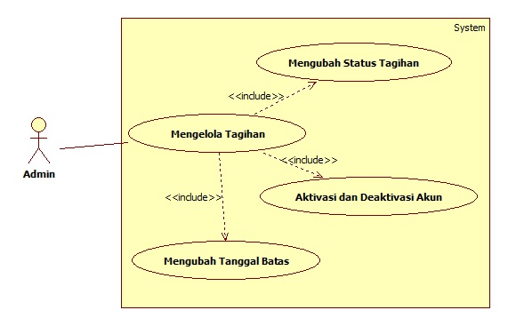

#### Mengubah Status Tagihan

Admin dapat merubah status tagihan akun pengguna menjadi trial, aktif, dan masa tenggang.

#### Aktivasi dan Deaktivasi

Admin dapat melakukan deaktivasi akun pengguna yang telah melewati masa tenggang pembayaran, dan melakukan aktivasi lagi setelah melakukan pembayaran.

#### Mengubah Tanggal Batas

Admin dapat merubah berbagai macam pengaturan jatuh tempo tanggal pembayaran dan masa tenggang akun pengguna.

### Berita

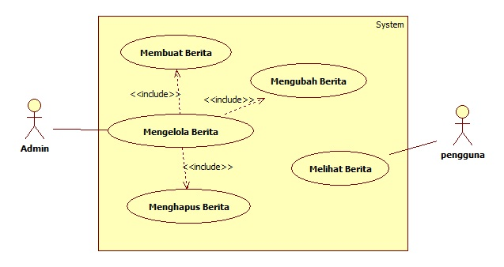

#### Mengelola Berita

Admin dapat melakukan pengelolaan berita yang akan muncul pada website, mulai dari membuat berita, mengubah berita, dan menghapus berita.

### Pembayaran

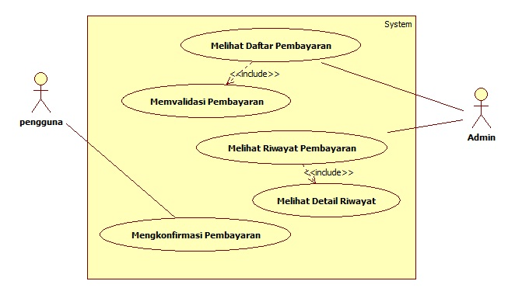

#### Konfirmasi Pembayaran

Pengguna dapat melakukan konfirmasi pembayaran yang telah dilakukan dengan mengisi data dan mengunggah bukti pembayaran.

#### Daftar Pembayaran

Admin dapat melihat seluruh transaksi pembayaran yang belum terkonfirmasi dari pengguna dan melakukan konfirmasi dari pembayaran tersebut.

#### Riwayat Pembayaran

Admin dapat melihat seluruh daftar riwayat pembayaran yang dilakukan pengguna dan melihat detail dari pembayaran tersebut.

### Pesan Masuk

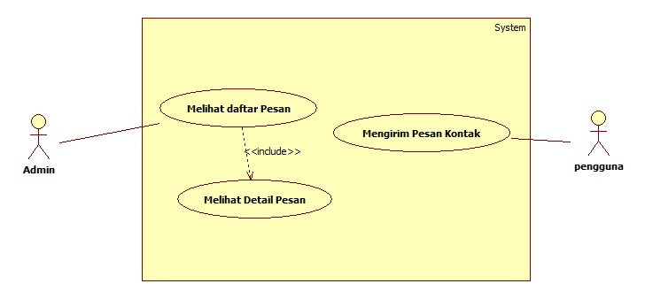

#### Mengirim Pesan

Pengguna dapat mengirimkan pesan, kritik, dan saran dari aplikasi yang digunakan. Pengguna juga dapat melaporkan kesalahan dari aplikasi yang digunakan.

#### Melihat Pesan

Admin dapat melihat seluruh pesan masuk yang dikirimkan pengguna. Admin juga dapat melihat detail pesan masuk.

.

# USER INTERFACE

## Mockup Website

### Starter Page

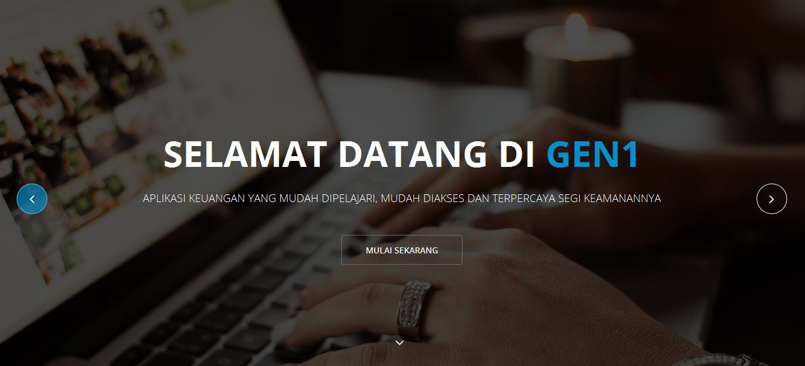

### Feature

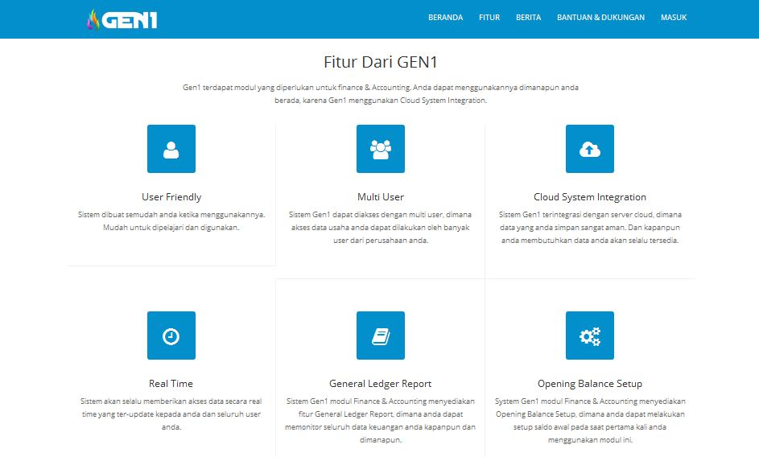

### News

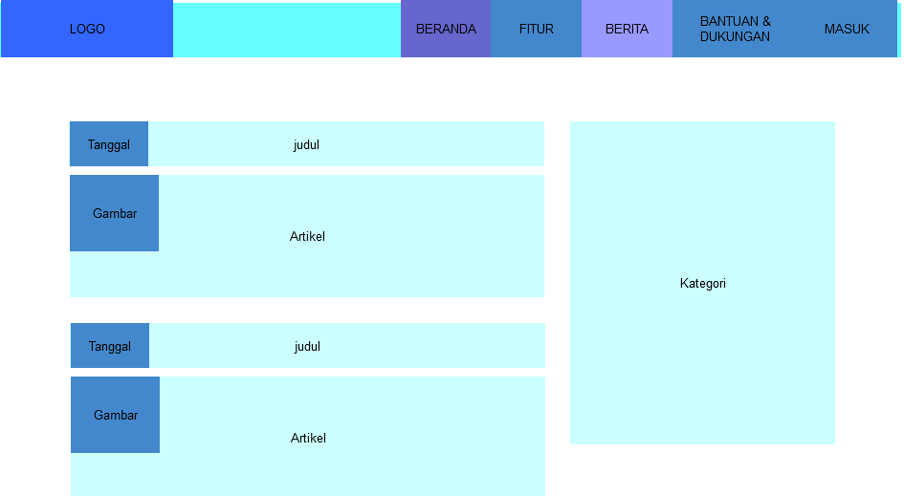

### Help & Support

#### Documentation

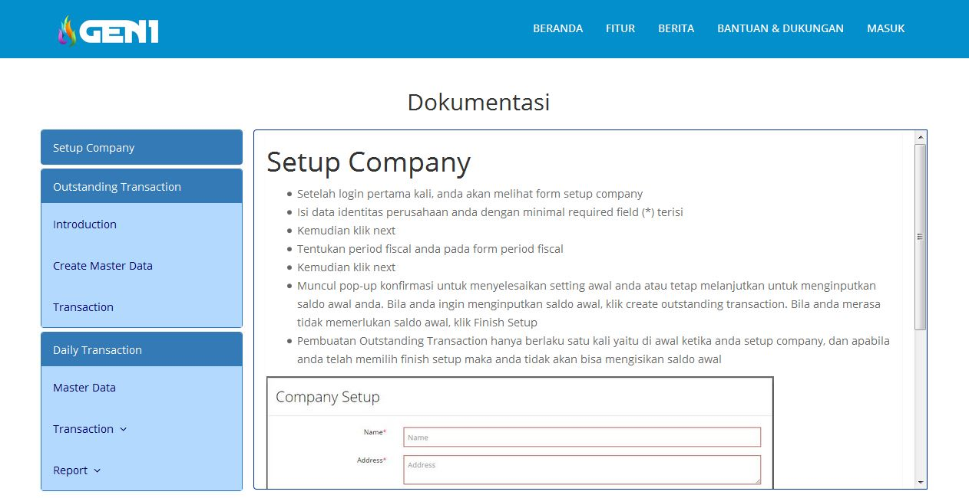

#### FAQ

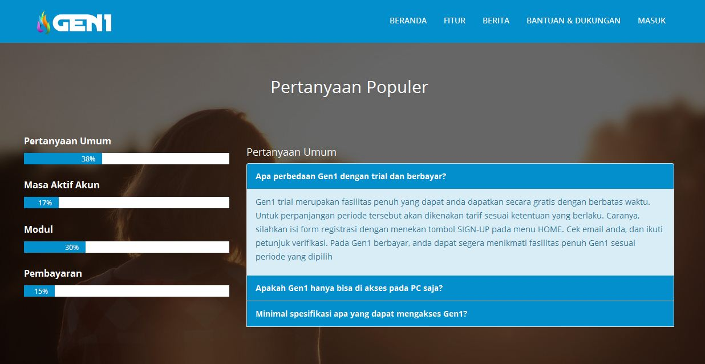

#### Contact Us

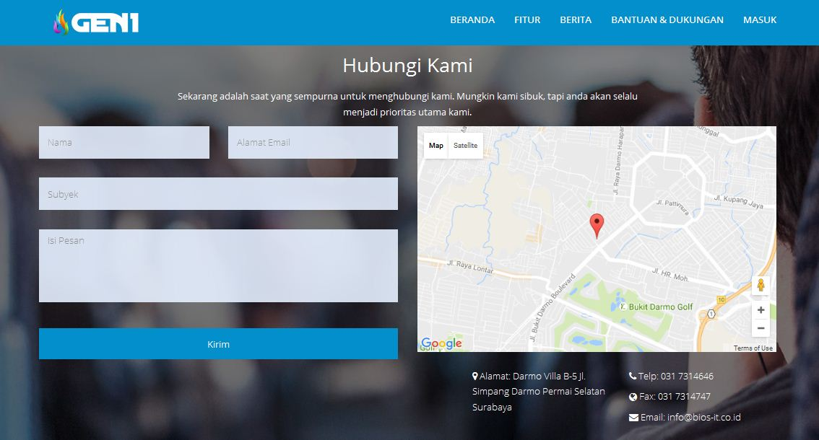

### Sign In

#### Maginr pengguna yang terdaftar sebagai akun demo.ang bersuk

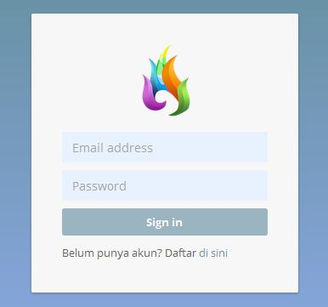

#### Daftar

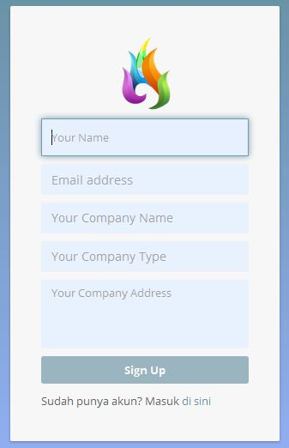

## Admin Page

### Kelola User

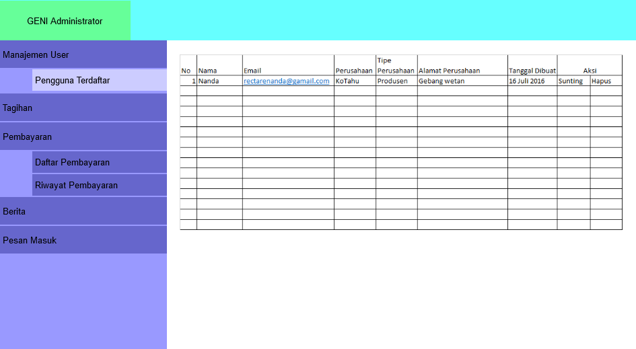

### Tagihan

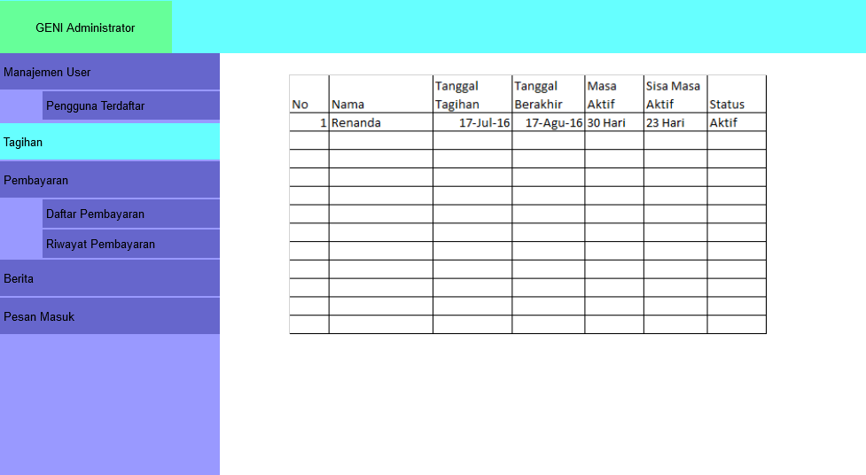

### Pembayaran

#### Daftar Pembayaran

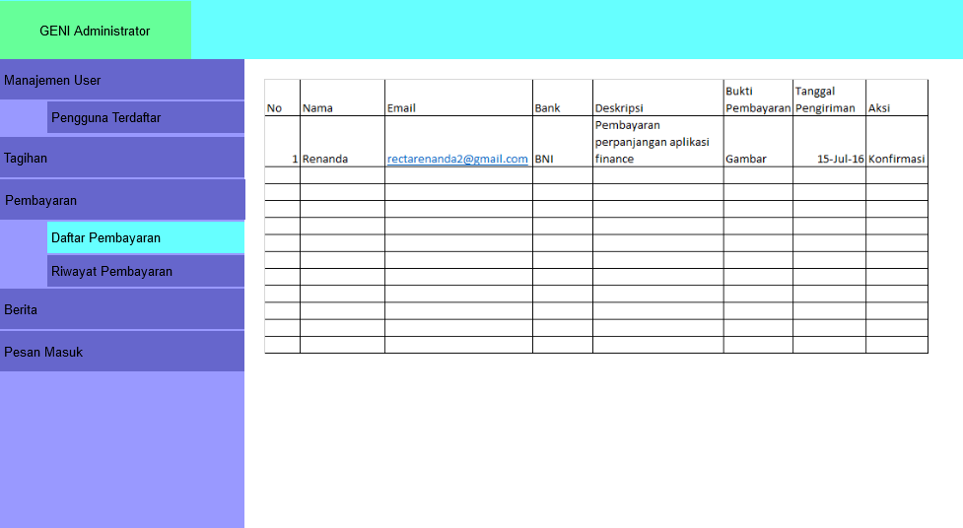

#### Riwayat Pembayaran

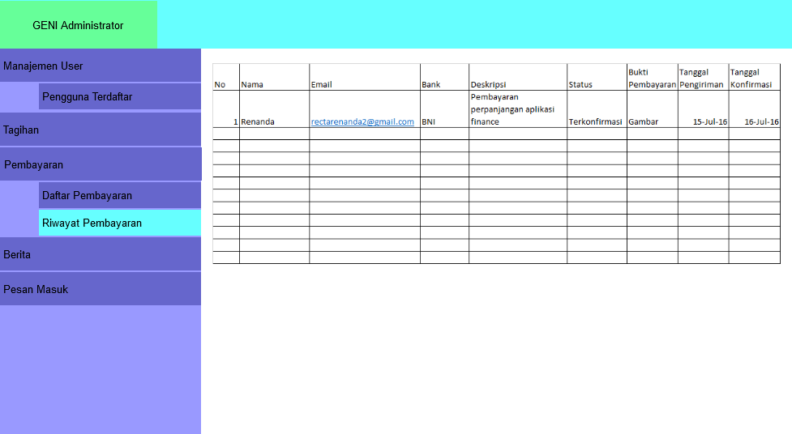

### Berita

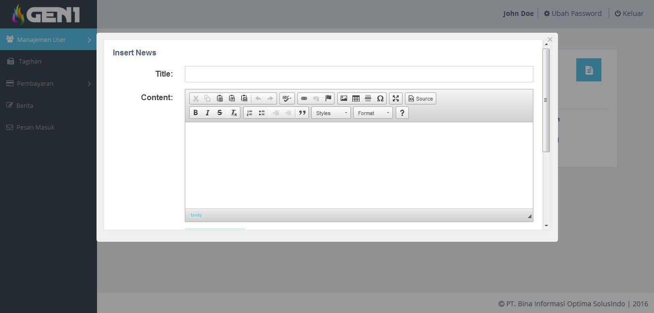

### Pesan Masuk

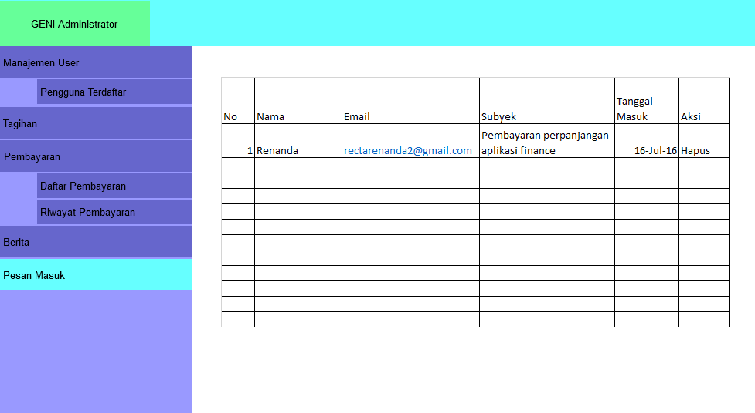

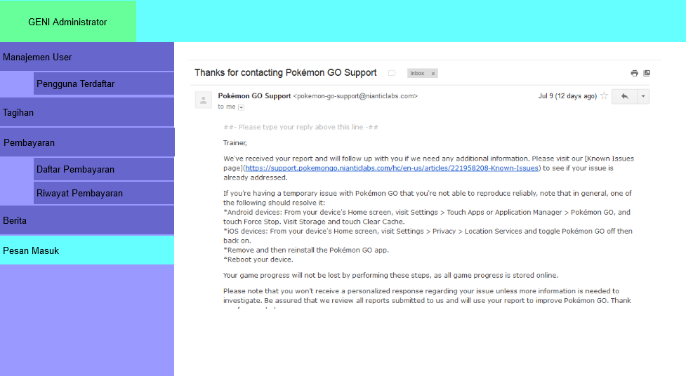

# DATABASE DESIGN

## Tables Specification

### Tabel User

|  |  |  |  |  |  |
| --- | --- | --- | --- | --- | --- |
| Table Name : Tabel User  Table Type : Master Data User  Table : gen_0101_user | | | | | |
| Field Name | Data Type | P / F Key | Allow Null | Default Value | Description |
| user_id | Int | P | No | (NULL) | Id untuk record pengguna |
| user_name | Varchar(50) |  | No | (NULL) | Nama pengguna terdaftar |
| user_email | Varchar(100) |  | No | (NULL) | Email terdaftar pengguna |
| user_company | Varchar(100) |  | No | (NULL) | Nama perusahaan terdaftar |
| user_typecompany | Varchar(50) |  | No | (NULL) | Tipe dari perusahaan terdaftar |
| user_addresscompany | Text |  | No | (NULL) | Alamat dari perusahaan terdaftar |
| user_timecreated | Timestamp |  | No | CURRENT_TIMESTAMP | Tanggal pembuatan akun |
| user_isactive | Smallint |  | No | 0 | Status akun terdaftar |

### Tabel Pembayaran

|  |  |  |  |  |  |
| --- | --- | --- | --- | --- | --- |
| Table Name : Tabel Pembayaran  Table Type : Transaksi pembayaran  Table : gen_0102_payment | | | | | |
| Field Name | Data Type | P / F Key | Allow Null | Default Value | Description |
| payment_id | Int | P | No | (NULL) | Id untuk record pembayaran |
| payment_username | Varchar(50) |  | No | (NULL) | Username pengguna untuk pembayaran |
| payment_email | Varchar(100) |  | No | (NULL) | Email terdaftar pengguna |
| payment_bank | Varchar(50) |  | No | (NULL) | Nama bank yang digunakan untuk membayar |
| payment_description | Text |  | No | (NULL) | Deskripsi pembayaran |
| payment_isconfirmed | Smallint |  | No | (NULL) | Status konfirmasi pembayaran yang dilakukan |
| payment_payslip | Varchar(100) |  | No | (NULL) | Bukti pembayaran yang diunggah |
| payment_timecreated | Timestamp |  | No | CURRENT_TIMESTAMP | Tanggal pengunggahan bukti pembayaran |

### Tabel Contact

|  |  |  |  |  |  |
| --- | --- | --- | --- | --- | --- |
| Table Name : Tabel Pesan Masuk  Table Type : Data Pesan Masuk  Table : gen_0103_contact | | | | | |
| Field Name | Data Type | P / F Key | Allow Null | Default Value | Description |
| contact_id | Int | P | No | (NULL) | Id untuk record pesan masuk |
| contact_name | Varchar(50) |  | No | (NULL) | Nama pengirim pesan |
| contact_email | Varchar(100) |  | No | (NULL) | Email pengirim pesan |
| contact_subject | Text |  | No | (NULL) | Subyek dari pesan yang dikirim |
| contact_message | Text |  | No | (NULL) | Isi pesan yang dikirim |
| contact_timecreated | Timestamp |  | No | CURRENT_TIMESTAMP | Tanggal pengiriman pesan |

### Tabel News

|  |  |  |  |  |  |
| --- | --- | --- | --- | --- | --- |
| Table Name : Tabel Berita  Table Type : Data Berita  Table : gen_0104_news | | | | | |
| Field Name | Data Type | P / F Key | Allow Null | Default Value | Description |
| news_id | Int | P | No | (NULL) | Id untuk record berita |
| news_title | Text |  | No | (NULL) | Judul dari berita |
| news_content | Text |  | No | (NULL) | Isi berita |
| news_image | Varchar(100) |  | No | (NULL) | Gambar yang dimuat |
| news_timecreated | Timestamp |  | No | CURRENT_TIMESTAMP | Tanggal pembuatan berita |

### Tabel Admin

|  |  |  |  |  |  |
| --- | --- | --- | --- | --- | --- |
| Table Name : Tabel Admin  Table Type : Data Master Admin  Table : gen_0105_admin | | | | | |
| Field Name | Data Type | P / F Key | Allow Null | Default Value | Description |
| id | Int | P | No | (NULL) | Id untuk record admin |
| username | Varchar(50) |  | No | (NULL) | Uername untuk login |
| password | Varchar(60) |  | No | (NULL) | Kata kunci untuk login |
| Updated_at | Timestamp |  | No | CURRENT_TIMESTAMP | Tanggal terakhir perubahan |
| Remember_token | Varchar(100) |  | No | (NULL) | Token data yang tersimpan |

### Tabel Billing

|  |  |  |  |  |  |
| --- | --- | --- | --- | --- | --- |
| Table Name : Tabel Tagihan  Table Type : Data tagihan  Table : gen_0301_billing | | | | | |
| Field Name | Data Type | P / F Key | Allow Null | Default Value | Description |
| billing_id | Int | P | No | (NULL) | Id untuk record tagihan |
| fk_user_id | Int | F | No | (NULL) | Penghubung dengan table user |
| billing_date | Date |  | No | (NULL) | Tanggal tagihan |
| billing_duedate | Date |  | No | (NULL) | Tanggal tenggang waktu |
| billing_activeperiod | Int |  | No | (NULL) | Lama masa aktif akun |
| billing_remainingperiod | Int |  | No | (NULL) | Sisa masa aktif akun |
| billing_status | Varchar(15) |  | No | (NULL) | Status tagihan akun |
| billing_isactive | Int |  | No | (NULL) | Status akun tagihan |

## Entity Relationship Diagram (ERD)



## CDM & PDM

### CDM (Conseptual Data Model)

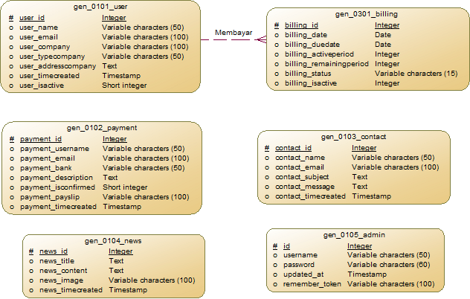

### Physical Data Model

